如何在 Digital Visual Fortran 5.0 開發環境中
使用IMSL Fortran 90 數值程式庫

首先謝謝您使用本公司 IMSL 數值程式庫。
本文件將為您說明如何在 Digital Visual Fortran 5.0 開發環境中呼叫 IMSL Library。

0.安裝 Digital Visual Fortran 5.0。
- 安裝 IMSL F90 Library 3.0
請執行IMSL第一片磁片中的 setup.exe 安裝程式，依照提示操作。
序號請參考磁片上標籤。
- 開啟 Developer Studio
開始 → 程式集 → Digital Visual Fortran 5.0 → Digital Visual Fortran 5.0
- 加入 Fortran 原始程式
本文件中 IMSL F90 安裝在 D:\IMSLNT\F90
範例程式為 D:\IMSLNT\F90\HELLO.F90 (F90程式)； FNL.FOR(F77程式)
File → Open → 選擇 HELLO.F90 程式 → 如圖

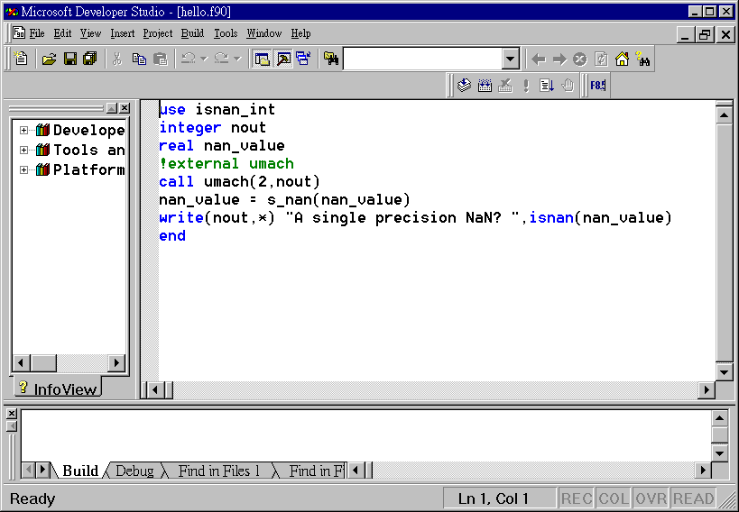
- 執行編譯步驟
Build → Compile hello.f90 → DVF 會要求 workspace 目錄，若使用預設之 workspace 將會在原始程式目錄下建立 hello.dsw 檔案〔此為 workspace定義檔〕。
- 設定 Include Library (Module) 路徑
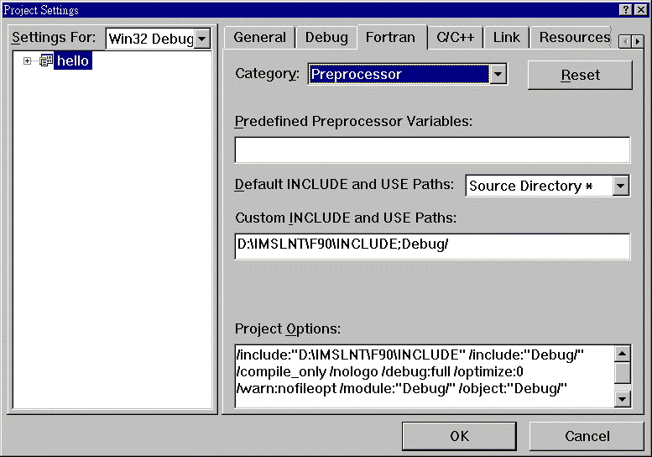Project → Settings → Fortran → Category 選單中選擇 Preprocessor → Custom INCLUDE and USE Paths: 欄位中填入 “D:\IMSLNT\F90\INCLUDE;” → 如圖 → OK

- 執行編譯步驟
Build → Compile hello.f90 若設定路徑正確則訊息區域會出現
“hello.obj – 0 error(s), 0 warning(s)”
- 設定 Link Library 環境
Project → Settings → Link → Category 選單中選擇 Input → Object/Library modules: 欄位中填入 “sf90mp.lib smathd.lib smaths.lib sstatd.lib sstats.lib” → Additional Library Directories: 欄位中填入 “D:\IMSLNT\F90\LIB” → 如圖 → OK
註：SF90MP.LIB 為 Fortran 90 Module 檔
SMATHD.LIB、SSTATD.LIB 為 double precision 程式庫
SMATHS.LIB、SSTATS.LIB 為 single precision 程式庫
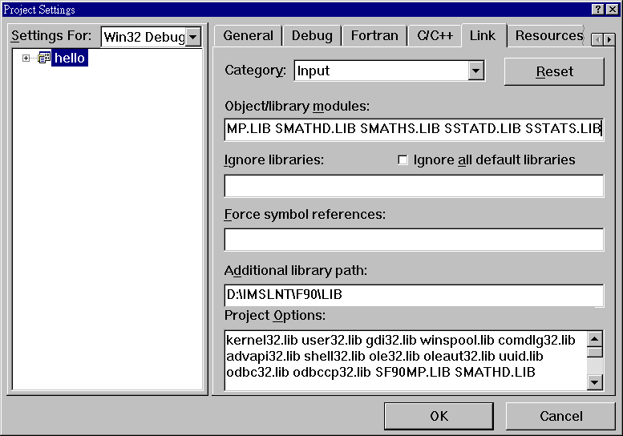
您可依程式呼叫之需求加入程式庫名稱，無需全部填入。

- 執行連結步驟
Build → Build hello.exe 若設定路徑正確則訊息區域會出現
“hello.exe – 0 error(s), 0 warning(s)”
- 執行程式
Build → Execute hello.exe
註：輸出執行檔位於 Debug 次目錄下
可利用Project → Settings → General 選項改變輸出目錄
- 離開 Microsoft Developer Studio
File → Close Workspace → Exit
- 若需重新編輯程式請再啟動 Developer Studio
File → Open Workspace → 選擇 hello.dsw → 即可動作
註：所有的設定皆保留，故您不需再設定相關環境

相關說明文件您可參考 ../readme.txt 說明檔

附註：
- 若您是購買Digital Visual Fortran 5.0 專業版，其預設 IMSL 安裝路徑為
../Program Files/DevStudio/Df/Imsl
- 若您是單獨購買 IMSL，完整範例程式位於 ../f90/examples 目錄中。
- IMSL F90 Library v3.0 與 Digital Visual Fortran v5.0 皆可同時支援 Fortran–77 與 Fortran-90 程式。

若有任何疑問請與我們聯絡。我們將有專責人員為您解答。謝謝！

美商威能資訊台灣分公司
電話：(02)2727-2255
傳真：(02)2727-6798
E-mail：support@vni.com.tw
WWW： http://www.vni.com.tw/

